**З В І Т**

з практичного заняття № 11 дисципліни

«Програмні та інструментальні засоби веб-дизайну»

студента гр. КІ-21-2

Шейко Р. О.

**Завдання 11**

**Завдання до практичного заняття №11**

**Завдання**. Створити web- застосунок, з анімаційними ефектами, що реалізуються з використанням таймерів і властивостей об’єкту Style мови JavaScript. Сторінка web- застосунку повинна містити у правому верхньому куті вікна браузера кнопку з написом «Змінити фон на графічний». У нижньому правому куті вікна браузера з відступами від сторін 10 пікселів розташувати будь яке доступне вам зображення. Забезпечити для нього ширину 600 пікселів, рамку стилю groove товщиною 3 мм червоного кольору. У нижньому правому куті вікна браузера без відступів від його сторін (відступи 0 пікселів) розташувати зображення жаби шириною не більше 150 пікселів і не менше за 100 пікселів. Для спостерігання анімаційних ефектів у реальному часі за центром вікна браузера у верхній його частині розташувати приховане текстове поле форми, в яке у вигляді двох десяткових цифр буде виводитися час в секундах з моменту початку анімаційних ефектів. У вихідному стані сторінки час в поле форми не виводити і починати його відлік від значення 0 секунд для усіх анімаційних ефектів передбачених завданням. Можливий вихідний вигляд сторінки після завантаження показано на рис. 1.

|  |
| --- |
|  |
| Рис. 1. Можливий вигляд web- сторінки застосунку після завантаження |

При клацанні на кнопці «Змінити фон на графічний» повинен запускатися скрипт, який використовуючи відповідні властивості об’єкту Style, зв’язані з властивостями категорії фон CSS, розгортає протягом 11 секунд з лівого верхнього кута вікна браузера фонове зображення. При цьому в прихованому полі форми секундоміру повинен з’явитися відлік часу починаючи з «0 с». Цей анімаційний ефект ілюструють скриншоти, показані на рис. 2.

|  |  |
| --- | --- |
|  |  |
|  |  |
| Рис. 2. Скриншоти з анімаційним фоном web- сторінки | |

Анімаційний ефект з фоновим зображенням повинен реалізуватися однаковим чином на комп’ютерах з різними моніторами. Тому значення властивості backgroundSize об’єкту Style доцільно формувати в часовому циклі у відсотках. Для цього можна оголосити дві змінні, наприклад, з іменами w і wd. Змінна w відображає відносну ширину фонового зображення, яка у часовому циклі з деяким кроком змінюється від 0 до 100. Змінна wd має значення у відсотках від ширини вікна браузера. Це значення буде присвоюватися властивості backgroundSize об’єкту Style. Для цього зв’язок між значеннями w і wd повинен визначати оператор присвоювання:

wd=w+"%".

Для реалізації рекурсивного часового циклу доцільно використати метод setTimeout() з часом затримки 10 мс і кроком для змінної w 0,1. У цьому випадку буде забезпечено час розгортки фонового зображення біля 11 секунд.

Після завершення розгортки фонового зображення, скрипт повинен зупинити таймер часового циклу фонового зображення, скинути секундомір у «0 с» і передати управління функції скрипта, яка у часовому циклі, протягом 9 секунд приховує, за рахунок зміни прозорості, зображення, що розташоване у нижньому правому куті вікна браузера. Дію цього анімаційного ефекту ілюструють скриншоти на рис. 3. Після завершення анімаційного ефекту зупинити таймери секундоміру і часового циклу для приховування зображення та присвоїти змінній часу секундоміру нульове значення.

|  |  |
| --- | --- |
|  |  |
|  |  |
| Рис. 3. Скриншоти з анімаційним ефектом приховування зображення | |

При клацанні на зображенні жаби у лівому нижньому куті вікна браузера воно повинно стрибками у реальному часі переміститися з лівого кута вікна браузера в правий кут вікна і там зупинитися. Для реалізації цього анімаційного ефекту використати властивості position, left і bottom об’єкту Style. Створити цикл за часом, використавши ще один додатковий таймер. Значення властивостей left і bottom доцільно задати у відсотках. В скрипті можна використати дві змінні *x* і *y* для горизонтального (left) і вертикального (bottom) зміщення зображення жаби. Значення *x* у часовому циклі повинно змінюватися з деяким кроком від 0 до 95. Значення змінної *у* для імітації стрибків розраховувати на підставі значення *x*, як модуль синусоїди за формулою:

.

Для перетворення значень змінних *x* і *y* у відсотки використати оператори присвоювання:

*xd=x+"%"*; і *yd=y+"%"*;.

Значення змінних *xd* і *yd* присвоїти відповідно властивостям left і bottom.

При клацанні на зображенні жаби повинен запускатися скрипт, що реалізує анімаційний ефект стрибків жаби і таймер для прив’язки анімації до реального часу. Після завершення циклу за часом зупинити таймери секундоміру і таймер часового циклу для стрибків зображення жаби. На рис. 4 наведені скриншоти web- сторінки, що ілюструють рух зображення жаби.

|  |  |
| --- | --- |
|  |  |
|  |  |
| Рис. 4. Скриншоти з анімаційним ефектом стрибки жаби | |

Після завершення анімації при подвійному клацанні (подія dblclick) на зображенні жаби у правому нижньому куті вікна браузера, web- сторінка повинна прийняти вигляд, показаний на рис. 5.

|  |
| --- |
|  |
| Рис. 5. |

**HTML код. Файл «index.html»**

<!doctype html>

<html>

<meta charset="windows-1251"/>

<title></title>

<link rel="stylesheet" type="text/css" href="style.css"/>

<script src="script.js"></script>

<body>

<img class="image" id="image" src="https://coop-land.ru/uploads/posts/2020-02/1582259012_small.jpeg"/>

<input type="button" value="Змінити фон на графічний" class="but" onclick="backgr()"/>

<img class="anuran" id="anuran" src="https://avatanplus.com/files/resources/original/5d458611362d116c5793b346.png" ondblclick="anuran()" onclick="anuranjump()">

<input type="text" value="" class="shape" id="shape"/>

</body>

</html>

**CSS код. Файл «style.css»**

body {

background: #b4bbc2;

background-repeat: no-repeat;

background-size: 100%;

}

.image {

width: 600px;

border: 5px solid grey;

border-radius: 5px ;

position: absolute;

bottom: 10px;

right: 10px;

}

.anuran {

width: 100px;

height: 80px;

position: absolute;

bottom: 0;

left: 0;

}

.shape{

width: 60px;

background-color: transparent;

border: transparent;

text-align: center;

font: 8mm Comic Sans Ms;

color: white;

position: absolute;

top: 0px;

right: 50%;

}

.but {

width: 400px;

height: 50px;

background: #979EA7;

border: solid 2mm #5E443E;

border-radius: 20px;

font: 7mm Comic Sans Ms;

color: #9D6B55;

transition-property: color, background;

position: absolute;

top: 10px;

right: 10px;

}

.but:hover {

color: #5E443E;

background: #9D6B55;

}

**JS код. Файл «script.js»**

let second = 0;

let size = 0;

let op = 1.0;

let x = 0, y = 0;

function backgr(){

changeBackGround();

timer();

}

function changeBackGround(){

if(size <= 100){

size = size+0.1;

document.body.style.backgroundSize = size+"%";

}else{clearTimeout(fon)}

let fon = setTimeout(changeBackGround,10);

document.body.style.backgroundImage = "url(https://assets2.rockpapershotgun.com/the-witcher-3-best-rpgs.jpg/BROK/resize/1920x1920%3E/format/jpg/quality/80/the-witcher-3-best-rpgs.jpg)";

}

function timer(){

let time = setTimeout(timer,1000);

document.getElementById("shape").value = second+" c";

second++;

if(size >= 100){

clearTimeout(time);

second=0;

document.getElementById("shape").value = second+" c";

}

if(second == 0){

image();

timer_1();

}

}

function image(){

document.getElementById("image").style.opacity=op;

op = op - 0.1;

let time1 = setTimeout(image, 1000);

if(op <= 0){clearTimeout(time1)}

}

function timer_1(){

let time = setTimeout(timer_1,1000);

document.getElementById("shape").value = second+" c";

second++;

if(op <= 0){

clearTimeout(time);

second = 0;

document.getElementById("shape").value = second+" c";

}

}

function anuranjump(){

jump();

timer_2();

}

function jump(){

let jaba = document.getElementById("anuran");

jaba.style.left = x+"%";

jaba.style.bottom = y+"%";

x = x + 5;

let x1 = (2*Math.PI*x)/10;

y = Math.abs(50*Math.sin(x1.toFixed(0)));

let stopjump = setTimeout(jump,1000);

if(x >= 92){clearTimeout(stopjump);

jaba.style.left = 91+"%";

jaba.style.bottom = 1+"%";}

}

function timer_2(){

let time = setTimeout(timer_2,1000);

document.getElementById("shape").value = second+" c";

second++;

if(x >= 95){

clearTimeout(time);

second = 0;

document.getElementById("shape").value = second+" c";

}

}

function anuran(){

x = 0; y = 0; op = 1;

document.getElementById("image").style.opacity = op;

document.getElementById("anuran").style.left = x;

document.getElementById("anuran").style.bottom = y;

}

**Скріншоти, що ілюструють роботу веб-сторінки**

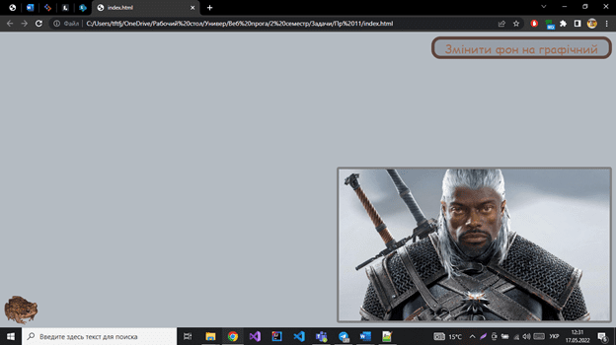

|  |
| --- |
|  |
| Рис. 1. Вихідний вигляд веб-сторінки додатку |
|  |
| Рис. 2. Вигляд веб-сторінки додатку, коли нажав до «Змінити фон на графічний» й пройшло 5 с |
|  |

Рис. 3. Вигляд веб-сторінки додатку, коли нажав до «Змінити фон на графічний» й фон змінився, а потім пройшло 4 секунди з початку пропадання картинки

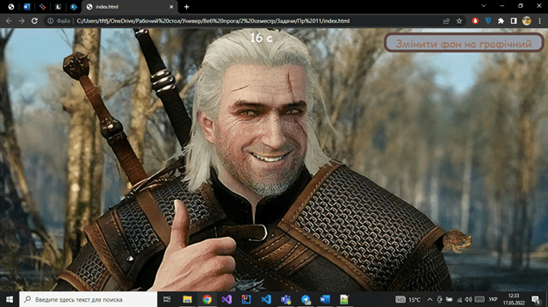

Рис. 4. Вигляд веб-сторінки додатку, коли нажав до «Змінити фон на графічний» й фон змінився, а потім пройшло пропадання картинки й натиснув на жабку, й пройшло 16с

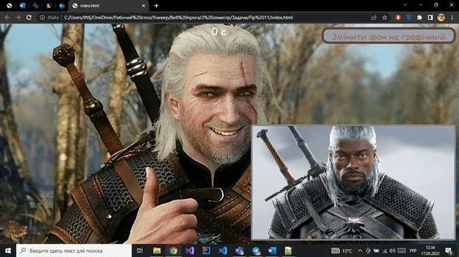

Рис. 4. Вигляд веб-сторінки додатку, коли нажав до «Змінити фон на графічний» й фон змінився, а потім пройшло пропадання картинки й натиснув на жабку, що була у іншому боці веб сторінки